

INSTITUTO DE CIENCIAS BÁSICAS

LABORATORIO DE FÍSICA.

Guía N1

ELECTROTÁTICA

I. OBJETIVO.

* Experimentar cualitativamente con fenómenos de carga por frotamiento, conducción e induccion y aprender sus propiedades más relevantes.

II. INTRODUCCIÓN.

Los fenómenos eléctricos son conocidos desde la Antigüedad, los griegos sabían que frotando ámbar (ελεκτρυ), éste se electrificaba y atraía trozos de paja o plumas. En el siglo XV, William Gilbert descubre que la electricidad es un fenómeno que se da en todos los cuerpos, incluso en las personas. En 1785, Charles Coulomb establece una ley cuantitativa de las fuerzas eléctricas.

La materia contiene dos tipos de cargas eléctricas de signos opuestos llamadas positivas y negativas. Usualmente los cuerpos son eléctricamente neutros y mediante algu­nos procesos físicos se les puede hacer perder o ganar cargas eléctricas, quedando de esta forma cargado eléctricamente. Estos procesos son: carga por frotamiento, carga por inducción y carga por contacto.

CARGA ELÉCTRICA.

1. **Carga por frotamiento.** Es frecuente observar fenómenos eléctricos que se producen por frotamiento: al peinarnos se generan chispas eléctricas, que se detectan por el ruido que producen; cuando nos quitamos un jersey o una camisa de fibra sintética. Según las sustancias se pueden considerar cargas dos tipos de carga: positivas y negativas. Se puede comprobar que cuerpos con cargas iguales se repelen y cargas de distinto tipo se atraen.

La explicación de los dos tipos de carga en los cuerpos está en la naturaleza eléctrica de la materia. En átomos hay igual número de protones (carga +) que de electrones (carga -). Cuando dos cuerpos se frotan, parte de los electrones de uno de ellos pasa al otro quedando cargado positivamente mientras que el que los recibe queda cargado negativamente. Los protones no participan porque están en el núcleo.

1. **Conductores y aislantes.** Los metales que permiten mover la carga eléctrica son los conductores y los que no dejan pasar las cargas eléctricas los aislantes (cerámicos y polímeros). En un lugar intermedio están los semiconductores como el silicio y el germanio con los que se construyen diodos, transistores, chips...
2. **Carga por inducción.** Si se frota un bolígrafo y luego se acerca a un papel, vemos que lo atrae, ya que las cargas del bolígrafo repelen a las del mismo signo del papel y atraen a las de signo opuesto; en el papel se ha inducido una carga de signo opuesto a la del bolígrafo y ambas se han atraído. Lo mismo ocurre con un globo cargado por frotamiento cuando se acerca a una pared, en ésta se induce una carga de signo opuesto a la del globo y la fuerza entre cargas de signo opuesto lo mantiene en la pared. También se ve en un peine frotado en pelo, atrae un hilito de agua al aparecer en él carga de distinto signo.

En pos de lograr el objetivo, se realizarán variadas actividades. La estructura de informe, se trabajará así: materiales, esquema, procedimiento, registro y análisis por cada experiencia propuesta.

ACTIVIDADES PRÁCTICAS

CARGA POR FROTACION.

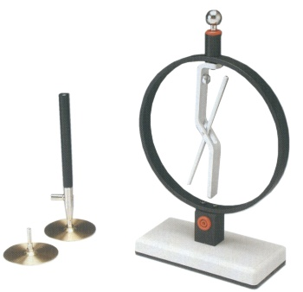PROCEDIMIENTO

* Frotar barra de PVC con un paño.
* Acercar la barra al electroscopio
* Repita usando una barra de vidrio y de metal.
* Frotar barra de PVC y acercarla a un fino chorro de agua.

DESCRIPCION

* Describir lo que obser­va, en caso barra PVC o plástico y el electroscopio.
* Describir lo que obser­va, en caso barra de vidrio.
* Describir lo que obser­va, en caso barra de PVC cuando se acerca al agua.

ANÁLISIS.

* Explicar lo que obser­va, en caso barra PVC, vidrio y metal.
* Explicar el fenómeno en caso barra de PVC cuando se acerca al agua.
* Construya esquemas en el que se visualice cada forma de cargar eléctricamente los cuerpos tratados.

CARGAS POR CONTACTO E INDUCCIÓN

PROCEDIMIENTO

* Cargue una barra de PVC, frotándola con algún otro objeto.
* Realizar los procedimientos registrados en las imágenes:

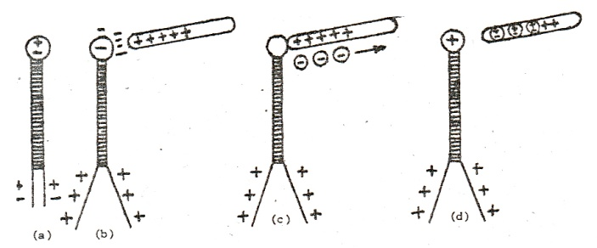

a)

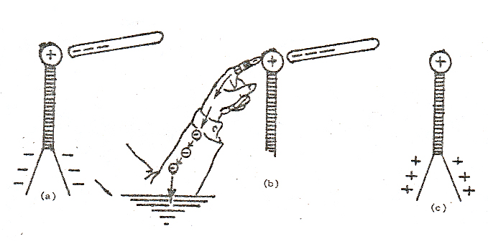

b)

DESCRIPCION.

* Describir detalladamente lo que ocurre.

ANÁLISIS

* Explicar fenómeno al cargar un cuerpo por contacto.
* Explicar fenómeno al cargar un cuerpo por inducción
* ¿Cuál es la diferencia observada?.

.

GENERADOR DE VAN DE GRAAFF whinchurr

El propósito del generador de Van de Graaff es depositar una gran cantidad de carga eléctrica positiva sobre un domo metálico conductor. El generador, que utiliza la electrización por frotamiento y por inducción, actúa como un grifo de cargas que se almacenan en el domo del generador.

Esta experiencia se dividirá en varias actividades: Pelos de punta; Campo Eléctrico; Ionización del gas de un fluorescente; Viento eléctrico; Molinillo eléctrico; Rayos y Truenos y Chispas y Rayos.

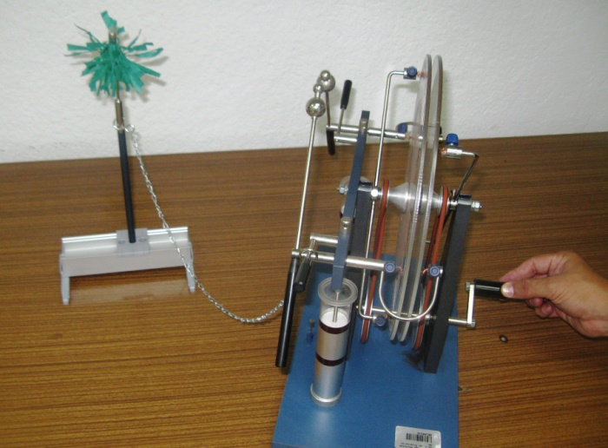

PROCEDIMIENTO (DEMOSTRATIVO)

* PELOS DE PUNTA.
* IONIZACIÓN DEL GAS DE UN FLUORESCENTE.
* MOLINETE ELECTROSTATICO.
* CHISPAS Y RAYOS.

CONCLUSIONES.

1. ¿Por qué algunos cuerpos son buenos conductores de la electricidad como los metales?
2. ¿Por qué otros son malos conductores de electricidad, como el vidrio?
3. ¿Qué hace la diferencia?
4. Enunciar conclusiones fundamentadas.

BIBLIOGRAFÍA.

1. R. Serway, Vol. I, Física, Editorial Mc Graw-Hill, 2005.

2. Tipler, Fisica, Editorial McGraw - Hill, 1999.

3. Sears y Zemansky, Fisica General, Editorial Aguilar S.A., España, 1980.